台州市季诚电子科技有限公司
地址：浙江省台州市椒江区经中路999号
联系人：郑小姐 电话：15858239032
传真：0576-81837745 邮箱：434357699@qq.com

报 价 单

客户：余姚科光 联系人：周总
报价日期：2019-9-2 报价单编码：20190902001
序号 | 产品名称 | 产品参数 | 单价 （元/K） | 备注
1 | 0.2W/2835白光/铜支架 | 24-26lm/RA>70/6000-6500K | 15 | 正白、冷白色温都有
2 | 0.2W/2835白光/铜支架 | 27-29lm/RA>70/6000-6500K | 17 | 正白、冷白色温都有
3 | 0.2W/2835红光/铜支架 | 620-625nm/2.0-2.3v/3-5lm | 30 | 9mil芯片，金线
4 | 0.2W/2835红光/铜支架 | 620-625nm/2.0-2.3v/5-6lm | 55 | 9mil芯片，金线
5 | 0.2W/2835金黄光/铜支架 | 22-24lm/RA>70/1600-1800K | 32 | 10*28芯片
6 | 欧司朗3芯灯珠 | 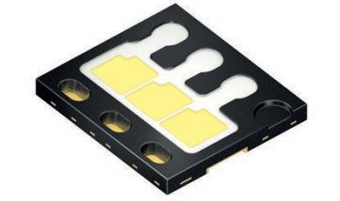 | 6元/个未税 | 做摩托车前大灯
7 | 欧司朗2芯灯珠 | 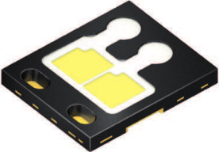 | 4元/个未税 | 做摩托车前大灯

备注：
- 以上价格为含税价；
- 以上价格包含运费；
- 报价有效期为15天；
4、以上为部分产品报价，如需其他产品报价，请联系相关业务员。

